EL PASE DE PERMANENCIA DEJA DE TENER EFECTO EN LOS SIGUIENTES CASOS:

- Por estar fuera de la fecha de validez
- Por mal uso.
- Cuando el paciente se encuentre en la Unidad de Cuidados intensivos.
- Por no cumplir con el reglamento de hospitalización

VISITA EN LA UNIDAD DE CUIDADOS INTENSIVOS

Por las condiciones especiales de salud de los pacientes que se encuentran en la Unidad de Cuidados Intensivos (U.C.I.), solamente podrán recibir la visita de un familiar a las 6:00, 12:00, 18:00 y 22:00 hrs., de acuerdo al estado de salud e indicaciones médicas.

INFORMES MÉDICOS

Los informes médicos serán proporciona por el médico tratante al familiar responsable, y a su vez deberá informar al resto de los familiares.

ALTA HOSPITALARIA

Los pacientes podrán egresar cuando el médico tratante así lo indique, el familiar deberá realizar los siguientes tramites:

- Presentar identificación del INRLGII, y hoja de costos en la caja para el cobro de los servicios recibidos y efectuar el pago tota, en su caso.

- Enfermería entregará las indicaciones a seguir y su pase de salida, que presentará al personal de vigilancia para su egreso.

ESPECIFICACIONES POR SERVICIO
QUEMADOS:
- El horario de visita es de 10:00 a 11:00 y de 16:00 hrs a 17:00 hrs.
- EL familiar deberá de presentarse en Trabajo Social antes de la visita y al termino de esta
- En este servicio no hay pase de permanencia por la pandemia.

SI TIENE ALGUNA DUDA DE LA INFORMACIÓN PROPORCIONADA FAVOR DE ACUDIR CON EL TRABAJADOR SOCIAL DE SU SERVICIO.

AGRADECEMOS SU ATENCIÓN Y LE REITERAMOS NUESTRO COMPROMISO DE SERVIRLE CON CALIDAD Y EFICIENCIA.

INSTITUTO NACIONAL DE REHABILITACION
LUIS GUILLERMO IBARRA IBARRA

REGLAMENTO DE HOSPITALIZACIÓN

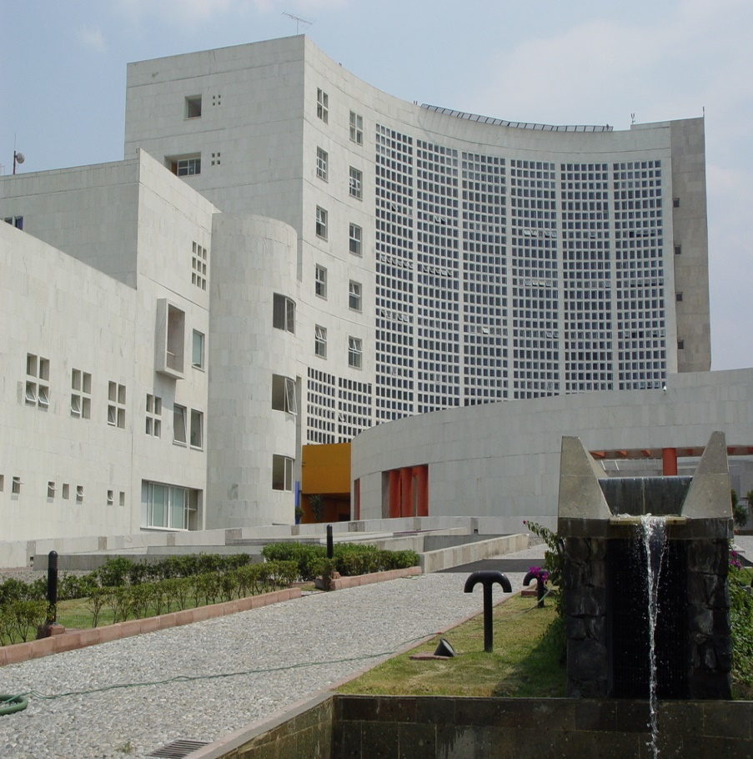

En el Instituto Nacional de Rehabilitación LGII, es obligatorio el apego a las medidas sanitarias por contingencia, Por seguridad de los pacientes, familiares y empleados.

F03-PR-DIH-01 Rev.06 AGO 22

REGLAMENTO PARA SER HOSPITALIZADO

- Deberá presentarse a las _______ A.M. en admisión hospitalaria de
__________________,El día _______________________
- Deberá ser puntual en su cita y acudir únicamente con un familiar o responsable legal, mayor de edad.
- Acudir con su prueba COVID-19 (método RT PCR) negativa, y menor a 5 días a la fecha de su ingreso hospitalario; en caso de que el resultado sea positivo, avisar vía telefónica a su médico tratante, ya que no será hospitalizado.
- Es obligatorio permanecer en todo momento, tanto el paciente como el familiar o la persona legalmente responsable con cubrebocas.
- Deberá acudir desayunado ó en ayunas previo a su ingreso, ya sea adulto o menor de edad.
- Presentar identificación del INRLGII y comprobantes de donación de sangre, en ortopedia y en otros servicios que se les solicite.
- Para su comodidad, traer pijama o camisón, artículos de aseo personal :shampoo, jabón, zacate, cepillo y pasta dental, desodorante o talco, rastrillo(en caso de los hombres), peine o cepillo para el cabello, sandalias para baño( de preferencia con antiderrapante ) y toalla, así como también traer cubrebocas de repuesto y alcohol gel.
- Presentarse sin maquillaje, uñas cortas y sin esmalte de pies y manos.
- En el caso de pacientes que ingresen a Rehabilitación Neurológica traer pants, tenis y playera.
- Traer los medicamentos de uso habitual en el empaque original y en buen estado.
- Traer los objetos solicitados y permitidos en una bolsa de plástico transparente.

****** NO SE PERMITE *****
- La introducción de alimentos (excepto leche de fórmula para lactantes hospitalizados).
- Instrumentos musicales.
- Literatura pornográfica.
- Ropa de cama de su propiedad (almohadas, cobijas, etc.).
- Juguetes, videojuegos
- Cigarros, drogas o enervantes.
- Valores como dinero, alhajas, etc.
- Medicamentos no autorizados por su médico.
- Computadoras portátiles y teléfonos celulares.
- Televisiones y radios
- Bultos grandes, maletas, ni bolsas de mano grandes.
- Queda estrictamente prohibido hacer uso de los contactos de luz, ya que son de alto voltaje para equipos biomédicos y pueden dañar sus equipos.
EVITE TRAER MAS ROPA U OBJETOS PERSONALES DE LO SOLICITADO, POR QUE NO SE LE PERMITIRA SU ACCESO.

*** PASE DE VISITA ***
Por motivos de la contingencia sanitaria por COVID-19 se restringen las visitas, y en algunos casos no hay visitas.
El pase de visita es proporcionado en Admisión Hospitalaria al momento en que el paciente es hospitalizado. El horario de visita en piso es de 11:00 a 13:00 y de 16:00 a 19:00 hrs.
Es requisito para poder acceder a la visita lo siguiente:
- Contar con el pase de visita respectivo.
- Ser mayor de 18 años (es posible que se le solicite una identificación oficial vigente).
- Presentarse solamente en los horarios de visita.
- Los visitantes podrán pasar de uno en uno y con el uso correcto del cubrebocas.
En caso de que el familiar tenga algún problema con los requisitos anteriores, favor de pasar a trabajo social para comentar su situación.

*** PASE DE PERMANENCIA ***
El pase de permanencia es la autorización que se da al familiar del paciente hospitalizado para permanecer a su cuidado las 24 hrs. del día durante el tiempo que se considere necesario y es proporcionado por Trabajo Social.

En pacientes de Rehabilitación Neurológica, adultos mayores y pediátricos es necesaria la presencia de un familiar o acompañante las 24 hrs. del día.

LOS FAMILIARES DE PACIENTES QUE CUENTEN CON PASE DE PERMANENCIA DEBERÁN APEGARSE A:
- Ser mayor de 18 años y estar en condiciones de apoyar al paciente.
- Exhibir el pase al personal de vigilancia, enfermería o trabajo social si éste es solicitado.
- Permanecer solamente un familiar con el paciente hospitalizado.
- Los cambios de familiar serán de 07:00 am. a 09:00 am. y de 19:00 hrs. a 21 hrs.
- Colaborar con las instrucciones médicas con respecto al tratamiento del paciente. No deberá suministrar alimentos, bebidas o medicamentos no indicados ó autorizados por su médico.
- Evitar consumir los alimentos y/o bebidas destinados a su paciente.
- En las salas de pacientes mujeres o niñas de preferencia deberá permanecer a su cuidado familiares mujeres.
- Observar una conducta de decoro y respeto hacia los demás pacientes, familiares y empleados de este instituto.
F03-PR-DIH-03 Rev.06 AGO 22

